**第四章 关税和配额理论**

**4.1贸易壁垒及其形式**

贸易壁垒是进口国或出口国为了限制进口和出口而设立的相关限制措施。

根据限制措施的透明程度，可分为：

-----明显或者透明（transparent）贸易壁垒。包括：关税，通过税收形式间接限制进口；配额，直接限制进口数量

-----隐蔽或者不透明(nontransparent)贸易壁垒。包括：倾销和反倾销、 出口补贴和进口替代补贴、 幼稚产业保护、 技术贸易壁垒、其他贸易限制措施等。

**4.2关税（Tariff）及其关税的成本收益分析**

**4.2.1关税（Tariff）**

**1）含义**

进出口商品在经过一个国家的关境时，由海关代表国家向进出口商征收的一种赋税。分为进口关税与出口关税。进口关税比出口关税更重要！

**2）不同国家征收关税的态度和做法**

工业化国家：一般禁止征收出口关税，主要采用增设进口关税、非关税贸易壁垒等保护优质产业，通过征收所得税增加收入。

发展中国家：一些发展中国家为增加税收、保护幼稚产业（征收），允许征收出口关税。在进出口关税问题上，根据情况决定。

**3）关境和国境的含义**

国境：一个国家行使全部国家主权的空间，包括领陆、领海、领空。

关境：完全实施同一海关法的地区（海关合作理事会，Customs Co-Operation council,CCC），是国家或地区行使海关主权的执法空间

我国属于国境大于关境的国家。因为 《中华人民共和国海关法》目前仅适用于中国大陆，不适用于中国澳门、中国香港和中国台澎金马等三个单独关税区。

**4）关税计价方法**

从价关税（ad Valorem tariff):按贸易商品价值征收一个固定百分比的关税；

从量关税（specific tariff）：按贸易商品的数量单位征收固定数额的关税。

混合关税（compound tariff)：二者的结合。

美国使用从价关税与从量关税基本持平，欧盟主要采用从价税。我国也主要试行从价税。

例如：自行车进口税。A厂商进口一辆价值100美元的自行车，存在三种情形：——国家对其征收10%的从价税，则其进口关税为10美元；——国家对其征收每辆10美元的从量税，则其进口关税为10美元；——国家对其征收混合关税，即征收10%的从价税和每辆10美元的从量税，则进口关税为20美元。

**5）全球关税税率的变化**

在发达国家，除纺织品、布匹和鞋子的进口关税率较高外，其他产品的关税率都低于5%。美国对纺织品、布匹和鞋的关税税率分别为12.1、18.1、9.5，欧盟为5.3、7.3、6.5，日本为7.1、10.0、12.5，发达国家平均为7.9、11.9、9等。

全球关税税率自二战以来一直处于下降状态！

**4.2.2单一行业内世界贸易中均衡价格确定**

**1）假设：**

世界上两个国家（本国和外国）；

两国均生产一种产品如小麦；

小麦在两国间的运输成本为0；

小麦在两国都是一个简单的竞争行业，即需求曲线和供给曲线都是价格的函数；

两国货币之间的汇率不受任何贸易政策影响，即可以用本国货币作为两国市场的计价基础；

没有贸易前，本国小麦的价格高于外国的价格

作出以上假设后，就会发现如果允许贸易，处于盈利目的，商人就会从外国向本国国内贩运小麦，以获得利润，于是就会产生国际价格和贸易量。

本国为小麦进口国，外国为小麦出口国。要确定小麦的国际价格和贸易量，首先需要确定本国的小麦进口需求曲线和外国的小麦出口曲线。

**2）本国（进口国）小麦进口需求曲线推导过程**

在价格为P1时，本国国内小麦需求为D1，而国内供给量只有S1，这时本国的小麦进口量为D1-S1;价格上升到P2时，国内需求量减少、供给量增加，则进口量减少为D2-S2，依次，可推导出本国的进口需求曲线为向下倾斜的一条曲线MD。在价格为PA时，本国国内对外国小麦没有需求，即进口量为零.也即随着价格的上升，本国消费者的需求量不断减少，本国的供给量不断增加，导致进口不断下降。

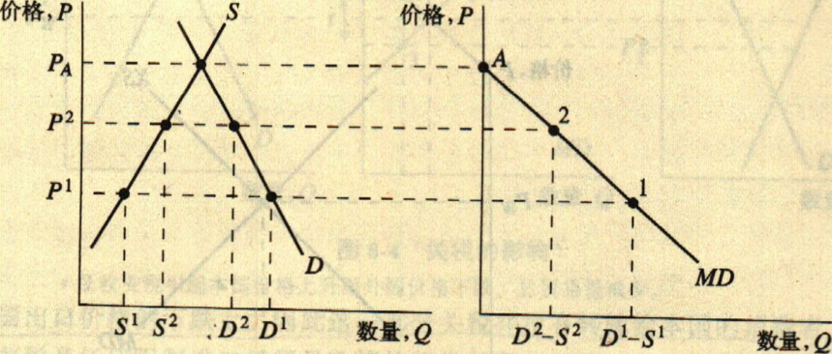

**3）外国（出口国）小麦出口供给曲线推导过程**

在价格为P1时，外国生产者的小麦供给量为S*1，而国内消费者的需求量只有D*1，这时可供出口的小麦量S*1-D*1; 价格上升到P2时，国内供给量增加S*2，需求量减少D*2，则可供出口的量增加为S*2-D*2，依次，可推导出外国的小麦出口曲线为向上倾斜的一条曲线XS。在价格低至P*A时，外国小麦没有出口供给，即出口量为零。也即随着价格的上升，外国生产者的供给量不断增加而消费者的消费量不断减少，导致出口不断增加。

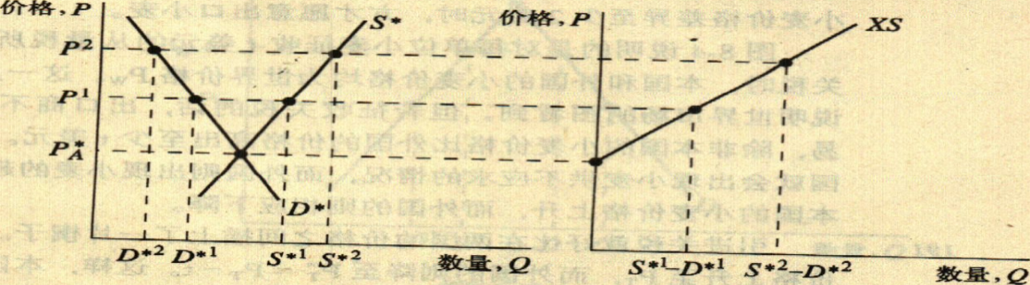

**4）世界小麦市场均衡**

当本国的小麦进口需求与外国的小麦出口供给相等时，级当而这相较于点A时，所决定的价格，就是小麦的世界价格，数量就是小麦的世界贸易量。

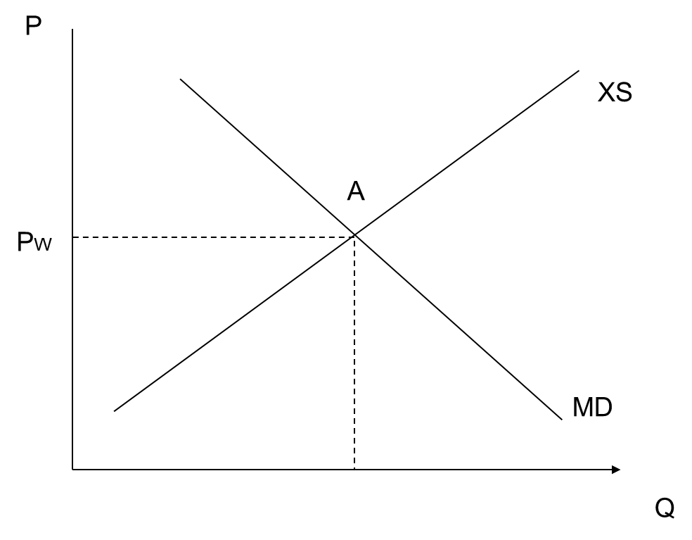

**4.2.3进口关税的成本收益分析**

**1）分析基础：消费者剩余与生产者剩余**

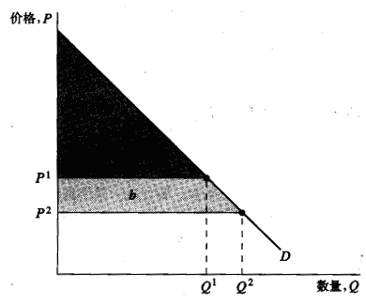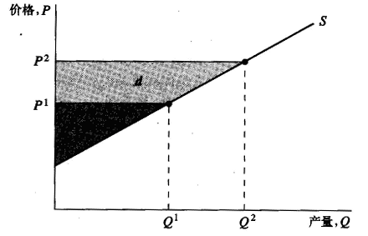

**消费者剩余**

**生产者剩余**

需求曲线

供给曲线

**消费者剩余**

**生产者剩余**

消费者剩余，即消费者福利。商品价格下降，消费者福利提高。

生产者剩余，即生产者福利。商品价格提高，生产者剩余提高。

**2）小国与大国**

小国：其征收进口关税不会影响贸易商品的世界价格（国家小），也不影响经济的其他部门（可贸易产业的规模小）

大国：其征收进口关税会影响贸易商品的世界价格（国外价格）（国家大），也会影响经济的其他部门（可贸易产业的规模大）。

大国和小国征收进口关税的影响比较

|  |  |  |
| --- | --- | --- |
|  | 小国 | 大国 |
| 对世界价格的影响 | 无 | 有 |
| 对国内其他部门的影响 | 无 | 有 |

**3）征收关税对各国商品价格的影响**

如果本国对进口小麦征收税率为t的关税，这时只有在本国和外国的小麦价格差至少为t时，才会发生外国向本国的小麦出口。即PT-P*T=t.也就是说，征收关税，使本国小麦价格上升至PT，而使外国的小麦价格下降至P*T=PT-t。

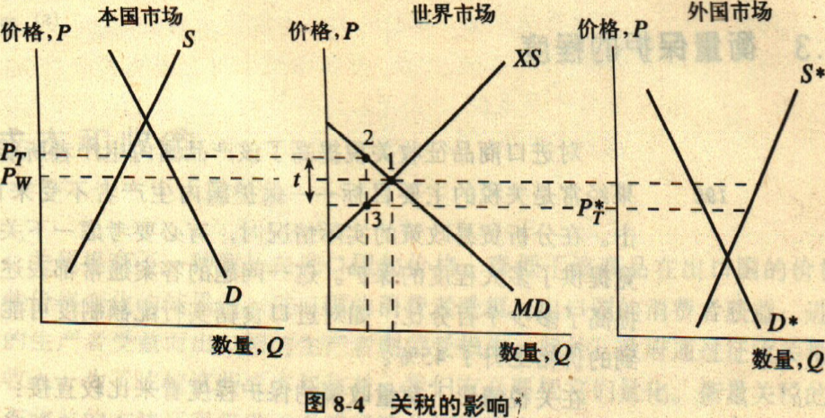

**4）小国进口关税的成本和收益分析**

征收关税，形成生产扭曲成本和消费扭曲成本，统称为关税保护成本。

图中b:征收进口关税后，国内商品价格上升，随之国内生产者的增加产出，这就意味着一些国内资源就从更有效的出口部门转到低效进口商品的生产部门，造成生产效率降低。 ——生产扭曲成本

图中d：征收进口关税后，国内商品价格上升，随之国内消费者减少消费，进而导致改过的消费模式扭曲。——消费扭曲成本

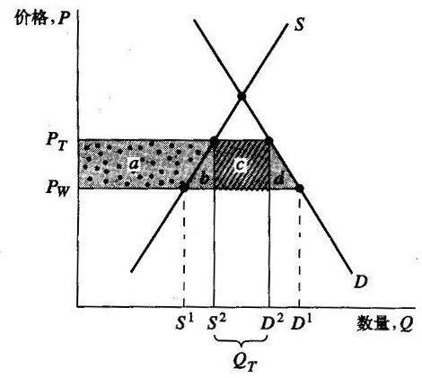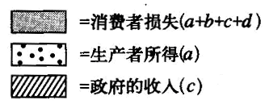

**全社会净福利损失＝*b+d(保护成本）***

生产扭曲损失

消费扭曲损失

*T*

(***PT=PW+T***)

**图 小国进口关税的成本和收益分析**

**5）大国征收进口关税的成本收益分析**

大国征收进口关税T后，国内进口品的成本上升，进口量下降，导致该国国内对从国外进口的该产品需求下降，在全球该商品需求量保持不变情况下，该商品的世界市场价格必然下跌，至Pw*水平，形成新的世界价格。

关税保护是为了限制进口，若因为征收进口关税造成国际价格Pw下跌后，因为国际价格跌而下降PT国内价格，进口量就必然增加，这时，征收关税的作用也就失效了。

所以,大国宁愿多收关税，也不会降低国内价格。即大国征收进口关税后，不会降低其国内价格PT.

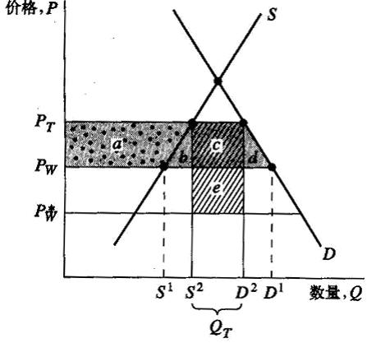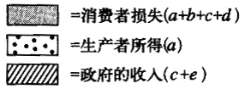

**全社会净福利变化量：**

**e－（b+d）＞0（获利）**

**e－（b+d）＜0（损失）**

**征收进口关税后贸易条件改善的收益**

*T*

**案例分析：美国、欧盟部分产品征收进口关税后的福利效应**

不管是美国还是欧盟，即使是那些不重要产品的税收保护也给消费者带来了很高额的保护成本；为保住每一个竞争性工作岗位都付出了很高的成本。

|  |  |  |  |  |  |  |  |
| --- | --- | --- | --- | --- | --- | --- | --- |
| 美国 | | | | | | | |
| 产品 | 进口关税税率（%） | 消费者成本（百万美元） | 关税收入（百万美元） | 生产者所得（百万美元） | | 关税保护成本（百万美元） | 每一工作岗位的消费者成本（千美元） |
| 瓷砖 | 19 | 139 | 92 | 45 | | 2 | 401 |
| 橡胶鞋 | 20 | 208 | 141 | 55 | | 12 | 122 |
| 女士鞋 | 10 | 376 | 295 | 70 | | 11 | 102 |
| 女士提包 | 9 | 103 | 51 | 46 | | 5 | 97 |
| 欧盟 | | | | | | | |
| 产品 | 进口关税税率 | 消费者成本（百万欧元） | 关税收入  （百万欧元） | | 生产者所得（百万欧） | 关税保护成本（百万欧元） | 每一工作岗位的消费者成本（千欧元） |
| 集成电路 | 47.6 | 2187 | 548 | | 139 | 564 | 366 |
| 轿车 | 17.1 | 2101 | 979 | | 278 | 276 | 569 |
| 纺织品 | 21.4 | 7096 | 1742 | | 2687 | 668 | 180 |
| 布料 | 31.3 | 7103 | 1696 | | 1712 | 1079 | 214 |

注：消费者成本=a+b+c+d;关税收入=c;生产者所得=a;关税保护成本=b+d

资料来源：G G Hufbauer and K A Elliott, Measuring the cost of protection in the united states,1994:8-13.PA Messerlin, Measuring the cost of protection in Europe,2001:46-47,54-55

**4.2.4征收进口关税的其他潜在成本**

（1）报复成本

对进口本国的产品征收关税，会引起其他国家对本国出口的产品进行出口限制，征收报复性关税，使本国出口产业发展受阻

（2）放弃创新的成本

实施进口关税，会使国内企业缺乏创新的动力

（3）寻租成本

关税保护的好处会促使出口企业为了保住这个收益对政府进行游说，以使这种保护长期存在，从而获得稳定收入。这种寻租行为不利于企业提高产品质量。

**讨论：**征收关税会使全社会的福利受损，为什么不少国家还会采用该措施？

发展中国家的关税税率为什么比发达国家要高？

时间：10分钟

**4.3 配额（ Quota）及其经济社会效应分析**

4.3.1定义：

一国政府一定时期内，对某些商品的进（出）口数量或金额进行直接的限制。包括:

——进口配额（import quota）

——出口配额（export quota)。出口配额一般指自愿出口限制（voluntary export restraints）。

进口配额（import quota）可用来保护国内工农业发展、调节国际收支。实施进口配额不会增加政府收入，因进口配额提高国内产品价格所产生的收入被持有配额许可证的企业获得！

政府可获得配额租金，即政府通过配额许可证的发放获得一定的收入。但如将配额许可证发放权给予出口国，配额租就转移到国外，这时实施进口配额的成本要远高于实施关税成本！

4.3.2配额的形式

进口数量的直接限制。可对特定国家，也可是全球限制而不考虑国别。主管当局以进口商申请先后或过去的实际进口额度对其发放进口额度。当针对特定国家时，要求进口商要提交原产地证明。

配额许可证。进口商要进口该产品先要从政府手中取得配额许可证。许多国家采用。配额许可证管理主要通过颁发许可证的数量以及每一许可证允许的进口数量来进行，缺乏透明度。外国厂商无法获得出口限制的直接情况；

自愿出口限制（voluntary export restraints）。出口国与进口国磋商自愿减少特定产品的出口，以规避进口国的严厉制裁。

4.3.3进口配额的影响分析（小国）

当世界价格为Pw时，该国的国内产量为0Q1，进口量为Q1Q4.现在实行进口配额，配额量为Q2Q3.结果价格上升到Pg.这时该国供给增加到0Q2，需求减少到0Q3。

消费者剩余=-(a+b+c+d)

生产者剩余=a

进口商收益=c

全社会收益=-(a+b+c+d)+a+c =-(b+d)

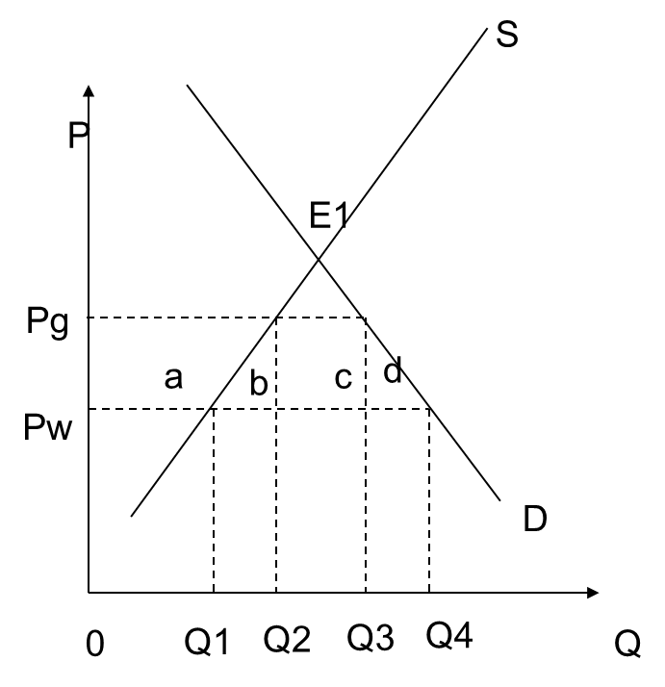

进口配额的成本收益分析

**案例：中国的农产品和化肥进口配额制度**

**农产品包括**：小麦（包括其粉、粒，以下简称小麦）、玉米（包括其粉、粒，以下简称玉米）、大米（包括其粉、粒，以下简称大米）、豆油、菜子油、棕榈油、食糖、棉花、羊毛以及毛条等。

化肥包括：尿素（不论是否水溶液）、化学肥料或矿物肥料（含氮、磷、钾三种肥效元素）、磷酸氢二铵。

中国政府每年发放720万吨玉米进口配额，其中：国有公司占到了60%。中国连续多年食糖进口配额量为194.5万吨（2011-2017）。配额许可证由申请企业工商注册所在地商务部授权机构审核发放。

**案例：美国食糖进口配额**

从保护国内农户利益出发，美国贸易委员会运用进口配额政策保证食糖价格处在较高水平上。国内食糖价格一般比国际价格高40%。

基于各国出口至美国的历史数据，美国确定各国的食糖进口配额量，但进口配额许可证的分配权归出口国政府拥有，租也由出口国政府获得。

各国关税配额的分配需在已获取相应的原产地证明上进行；而已获配额的国家在出口时必须附有关税配额资格证明。

在一些重要案例中 (如食糖和服装), 美国把进口商品的配额分配权直接给予出口国政府。

**美国市场的价格 466**

**价格,美元/吨**

**食糖的数量（百万吨）**

**世界价格 280**

***b***

***c***

***d***

**Demand**

***a***

**8.45**

**6.32**

**Supply**

**5.14**

**9.26**

**= 消费者损失**

**(*a* + *b* + *c* + *d*)**

**= 生产者所得 (*a*)**

**= 配额造成的“租” (*c*)**

**美国食糖的进口配额**

被食糖进口国政府拿走

**美国食糖进口配额的成本与收益分析**

4.3.4配额评价

进口配额总是抬高进口商品的国内价格。因为进口配额会很快造成国内需求超过国内供给加进口，于是价格不断上升！

进口配额使进口量有一个明确的限制，而进口关税就无法确定准确的进口量。

**4.3.5自愿出口限制（voluntary export restraints，VERS）**

当一国出口威胁到进口国整个国内经济时，进口国以全面贸易限制相威胁，引导出口国自愿减少商品出口的行为。产生于20世纪50年代。当时,美国、欧共体为限制从日、韩和其他国家进口的纺织品、钢铁、电子产品、汽车等,而与进口国议定的，是出口国的自主行为。 乌拉圭回合要求取消所有资源出口限制并禁止出现新的资源出口限制。

自愿出口限制具有和进口配额等效的经济效应，只是它由出口国执行，收入效应和垄断利润也由出口国获得。

相当于美国的食糖进口配额，进口国政府无收入，出口国政府得收益。

**案例：日本对美汽车自动采取出口限制**

因害怕遭受更严重进口限制 ，避免贸易摩擦，1985年以后，日本开始单方面限制对美汽车出口，1986-1991年每年出口230万辆，以后为165万辆。

实施后，日本汽车在美售价提高。虽然提高使日车在美销量下降，但日本也获得了由此产生的更多“租”（分配权在日本），因而也对美造成了一定损失。

**讨论：**实行自愿出口限制的国家是如何从这个限制中受益的？

时间5分钟

**作业**

**名词解释：**

关境 大国 小国 关税 配额

**简答和论述**

配额和关税在保护本国产业发展方面有哪些不同？

以小国为例，简述征收关税的经济社会效应（画图分析）。

自愿出口限制是在什么条件下实施的？他与进口配额有何异同